中档题型训练(六) 直角三角形的应用

命题规律 | 解直角三角形的应用是怀化市中考的必考内容之一，它通常以实际生活为背景，考查学生运用直角三角形知识建立数学模型的能力，解答这类问题的方法是运用“遇斜化直”的数学思想，即通过作辅助线(斜三角形的高线)把它转化为直角三角形问题，然后根据已知条件与未知元素之间的关系，利用解直角三角形的知识，列出方程来求解．
命题预测 | 预计2017年怀化中考，仍会考此知识点，以选择题、填空题的形式出现的可能性较大，也可能出现解答题.

INCLUDEPICTURE "C:\\Documents and Settings\\Administrator\\桌面\\中考王·数学（怀化）（教师用书）\\类型1.TIF" \* MERGEFORMATINET INCLUDEPICTURE "E:\\PPT完成\\中考王——怀化数学\\中考王 怀化数学Word\\类型1.TIF" \* MERGEFORMATINET  仰角、俯角问题
【例1】(2016广州中考)如图，某无人机于空中A处探测到目标B，D.从A处看目标B，D的俯角分别是30°，60°，此时无人机的飞行高度AC为60 m，随后无人机从A处继续水平飞行30 m到达A′处．
(1)求A，B之间的距离；
(2)求从A′处看目标D的俯角的正切值．
INCLUDEPICTURE "E:\\PPT完成\\中考王——怀化数学\\中考王 怀化数学Word\\Q12.TIF" \* MERGEFORMATINET 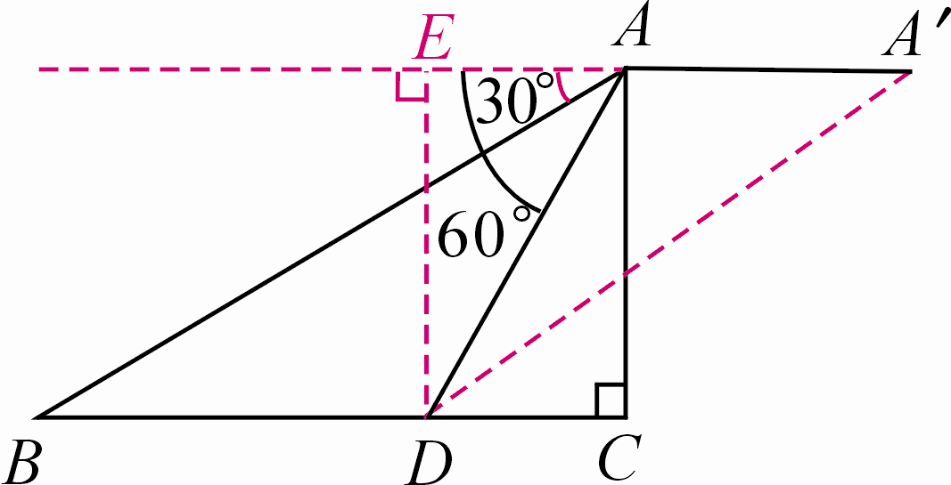
【学生解答】解：(1)∵∠BAC＝90°－30°＝60°，AC＝60 m，∴在Rt△ABC中，有AB＝＝＝120(m)．故A，B之间的距离为120 m；(2)过点D作DE⊥A′A，交A′A的延长线于点E，连接A′D，∵∠DAC＝90°－60°＝30°，AC＝60 m，∴在Rt△ADC中，有CD＝AC×tan∠DAC＝60×tan30°＝20(m)．∵∠AED＝∠EAC＝∠C＝90°，∴四边形ACDE是矩形．∵ED＝AC＝60 m，EA＝CD＝20 m，∴在Rt△A′ED中，有tan∠EA′D＝＝＝＝.即从A′处看目标D的俯角的正切值为.
INCLUDEPICTURE "C:\\Documents and Settings\\Administrator\\桌面\\中考王·数学（怀化）（教师用书）\\针对.TIF" \* MERGEFORMATINET INCLUDEPICTURE "E:\\PPT完成\\中考王——怀化数学\\中考王 怀化数学Word\\针对.TIF" \* MERGEFORMATINET 
INCLUDEPICTURE "E:\\PPT完成\\中考王——怀化数学\\中考王 怀化数学Word\\WO77.TIF" \* MERGEFORMATINET 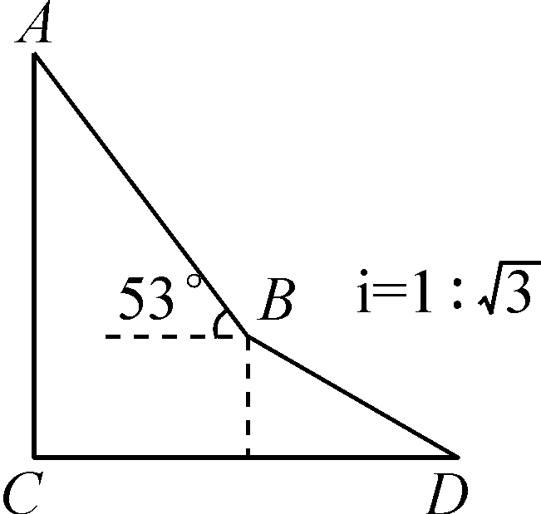
1．(2016泸州中考)为了测量出楼房AC的高度，从距离楼底C处60 m的点D(点D与楼底C在同一水平面上)出发，沿斜面坡度为i＝1∶的斜坡DB前进30 m到达点B，在点B处测得楼顶A的仰角为53°，求楼房AC的高度．(参考数据：sin53°≈0.8，cos53°≈0.6，tan53°≈，计算结果用根号表示，不取近似值)
解：AC＝(60＋15) m.

2．(2015达州中考)学习“利用三角函数测高”后，某综合实践活动小组实地测量了凤凰山与中心广场的相对高度AB，其测量步骤如下：
(1)在中心广场测点C处安置测倾器，测得此时山顶A的仰角∠AFH＝30°；
(2)在测点C与山脚B之间的D处安置测倾器(C，D与B在同一直线上，且C，D之间的距离可以直接测得)，测得此时山顶上红军亭顶部E的仰角∠EGH＝45°；
(3)测得测倾器的高度CF＝DG＝1.5 m，并测得CD之间的距离为288 m；已知红军亭高度EA为12 m，请根据测量数据求出凤凰山与中心广场的相对高度AB.(取1.732，结果保留整数)
INCLUDEPICTURE "E:\\PPT完成\\中考王——怀化数学\\中考王 怀化数学Word\\s1216.tif" \* MERGEFORMATINET 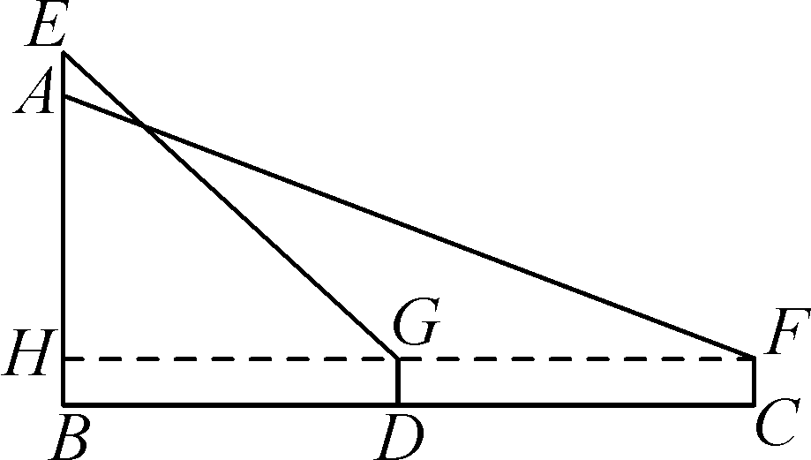
解：设AH＝x m，在Rt△EHG中，∵∠EGH＝45°，∴GH＝EH＝AE＋AH＝x＋12，∵GF＝CD＝288 m，∴HF＝GH＋GF＝x＋12＋288＝x＋300，在Rt△AHF中，∵∠AFH＝30°，∴AH＝HF·tan∠AFH，即x＝(x＋300)·，解得x＝150(＋1)．∴AB＝AH＋BH≈409.8＋1.5≈411(m)．
答：凤凰山与中心广场的相对高度AB大约是411 m.

INCLUDEPICTURE "C:\\Documents and Settings\\Administrator\\桌面\\中考王·数学（怀化）（教师用书）\\类型2.TIF" \* MERGEFORMATINET INCLUDEPICTURE "E:\\PPT完成\\中考王——怀化数学\\中考王 怀化数学Word\\类型2.TIF" \* MERGEFORMATINET  方位角问题
INCLUDEPICTURE "E:\\PPT完成\\中考王——怀化数学\\中考王 怀化数学Word\\s1218.tif" \* MERGEFORMATINET 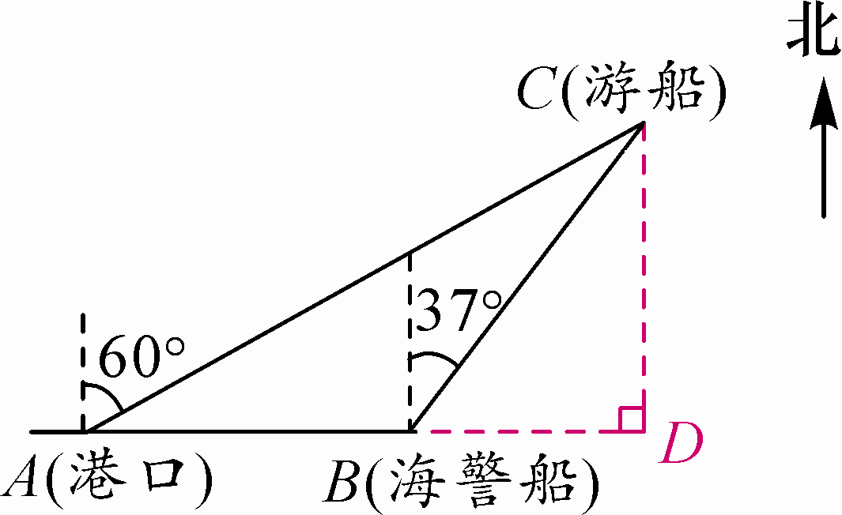
【例2】一艘观光游船从港口A处以北偏东60°的方向出港观光，航行80海里至C处时发生了侧翻沉船事故，立即发出了求救信号．一艘在港口正东方向B处的海警船接到求救信号，测得事故船在它的北偏东37°方向，马上以40海里/h的速度前往救援，求海警船到达事故船C处所需的大约时间．(参考数据：sin53°≈0.8，cos53°≈0.6)
【学生解答】解：过点C作CD⊥AB，交AB的延长线于点D.由题意得∠CAD＝30°，∠CBD＝53°，AC＝80海里，∴CD＝40海里．在Rt△CBD中，sin53°＝，CB＝≈＝50(海里)．行驶时间为＝1.25(h)．
答：海警船到达C处大约需1.25 h.[来源:学科网]
INCLUDEPICTURE "C:\\Documents and Settings\\Administrator\\桌面\\中考王·数学（怀化）（教师用书）\\针对.TIF" \* MERGEFORMATINET INCLUDEPICTURE "E:\\PPT完成\\中考王——怀化数学\\中考王 怀化数学Word\\针对.TIF" \* MERGEFORMATINET
INCLUDEPICTURE "E:\\PPT完成\\中考王——怀化数学\\中考王 怀化数学Word\\WO78.TIF" \* MERGEFORMATINET 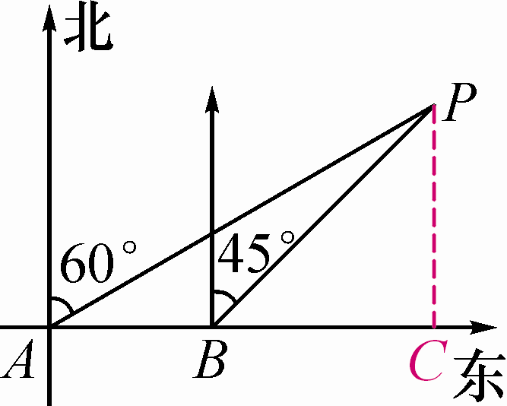
3．(2016宿迁中考)如图，大海中某灯塔P周围10海里范围内有暗礁，一艘海轮在点A处观察灯塔P在北偏东60°方向，该海轮向正东方向航行8海里到达点B处，这时观察灯塔P恰好在北偏东45°方向．如果海轮继续向正东方向航行，会有触礁的危险吗？试说明理由．(参考数据：≈1.73)[来源:Z+xx+k.Com]
解：过点P作PC⊥AB交AB的延长线于点C.由题意知∠PAC＝30°，∠PBC＝45°.设PC＝x，在Rt△PBC中，BC＝x，在Rt△PCA中，AC＝x，8＋x＝x，x≈10.92.∵PC>10，∴不会触礁．

INCLUDEPICTURE "C:\\Documents and Settings\\Administrator\\桌面\\中考王·数学（怀化）（教师用书）\\类型3.TIF" \* MERGEFORMATINET INCLUDEPICTURE "E:\\PPT完成\\中考王——怀化数学\\中考王 怀化数学Word\\类型3.TIF" \* MERGEFORMATINET  坡度、坡比问题
INCLUDEPICTURE "E:\\PPT完成\\中考王——怀化数学\\中考王 怀化数学Word\\s1219.tif" \* MERGEFORMATINET 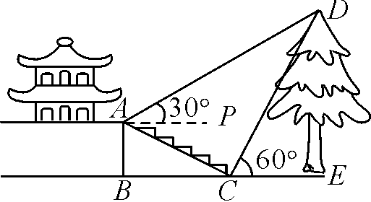
【例3】(2015内江中考)如图，某校综合实践活动小组的同学欲测量公园内一棵树DE的高度，他们在这棵树正前方一座楼亭的台阶上A点处测得树顶端D的仰角为30°，朝着这棵树的方向走到台阶下的点C处，测得树顶端D的仰角为60°.已知A点的高度AB为3 m，台阶AC的坡度为1∶(即AB∶BC＝1∶)，且B，C，E三点在同一条直线上．请根据以上条件求出树DE的高度(测倾器的高度忽略不计)．
【学生解答】解：在Rt△ABC中，tan∠ACB＝＝＝，∴∠ACB＝30°，∴∠BAC＝60°，∠PAC＝30°，∠ACD＝180°－∠ACB－∠DCE＝90°，∴∠DAC＝60°.在Rt△ABC中，∵∠ACB＝30°，∴AC＝2AB＝6.在Rt△ACD中，DC＝AC·tan∠DAC＝6×tan60°＝6.在Rt△CDE中，DE＝DC·sin∠DCE＝6×sin60°＝9(m)．
答：树DE的高为9 m.
[来源:Zxxk.Com]

INCLUDEPICTURE "C:\\Documents and Settings\\Administrator\\桌面\\中考王·数学（怀化）（教师用书）\\针对.TIF" \* MERGEFORMATINET INCLUDEPICTURE "E:\\PPT完成\\中考王——怀化数学\\中考王 怀化数学Word\\针对.TIF" \* MERGEFORMATINET
INCLUDEPICTURE "E:\\PPT完成\\中考王——怀化数学\\中考王 怀化数学Word\\WO79.TIF" \* MERGEFORMATINET 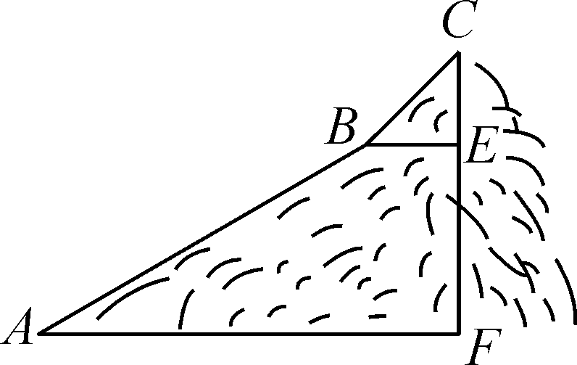
4．(2016黄石中考)如图，为测量一座山峰CF的高度，将此山的某侧山坡划分为AB和BC两段，每一段山坡近似是“直”的，测得坡长AB＝800 m，BC＝200 m，坡角∠BAF＝30°，∠CBE＝45°.
(1)求AB段山坡的高度EF；
(2)求山峰的高度CF.(≈1.414，结果精确到米)
解：(1)EF＝ABsin30°＝400.
答：AB段山坡高度为400 m；
(2)CE＝BC·sin45°＝100≈141，∴CF＝CE＋EF≈541(m)．[来源:学*科*网Z*X*X*K]
答：山峰CF的高度约为541 m.

INCLUDEPICTURE "C:\\Documents and Settings\\Administrator\\桌面\\中考王·数学（怀化）（教师用书）\\类型4.TIF" \* MERGEFORMATINET INCLUDEPICTURE "E:\\PPT完成\\中考王——怀化数学\\中考王 怀化数学Word\\类型4.TIF" \* MERGEFORMATINET  生活中的解直角三角形问题
INCLUDEPICTURE "E:\\PPT完成\\中考王——怀化数学\\中考王 怀化数学Word\\s1221.tif" \* MERGEFORMATINET 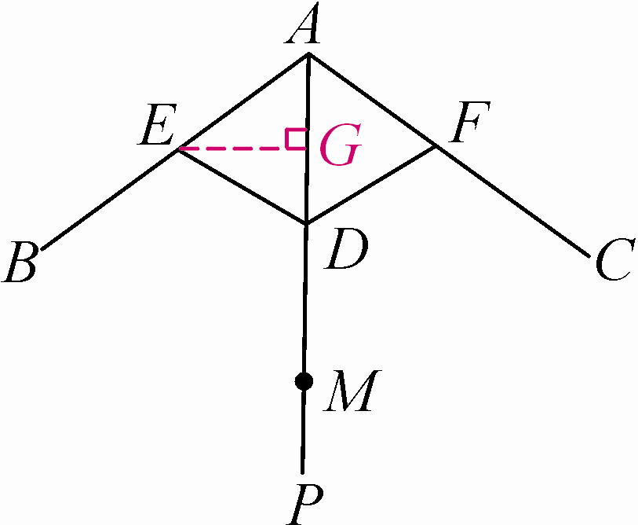
【例4】(2015绍兴中考)如图，伞不论张开还是收紧，伞柄AP始终平分同一平面内两条伞架所成的角∠BAC，当伞收紧时，结点D与点M重合，且点A、E、D在同一条直线上，已知部分伞架的长度(单位：cm)如下：

伞架[来源:Zxxk.Com] | DE | DF | AE | AF | AB | AC
长度 | 36 | 36 | 36 | 36 | 86 | 86
(1)求AM的长；
(2)当∠BAC＝104°时，求AD的长．(精确到1 cm)
(备用数据：sin52°≈0.788，cos52°≈0.615 7，tan52°≈1.279 9)
【学生解答】解：(1)由题意，得AM＝AE＋DE＝36＋36＝72(cm)．故AM的长为72 cm；(2)∵AP平分∠BAC，∠BAC＝104°，∴∠EAD＝∠BAC＝52°.过点E作EG⊥AD于G，∵AE＝DE＝36，∴AG＝DG，AD＝2AG.在△AEG中，∵∠AGE＝90°，∴AG＝AE·cos∠EAG＝36·cos52°＝36×0.6157＝22.165 2.∴AD＝2AG＝2×22.165 2≈44(cm)．答：AD的长约为44 cm.
INCLUDEPICTURE "C:\\Documents and Settings\\Administrator\\桌面\\中考王·数学（怀化）（教师用书）\\针对.TIF" \* MERGEFORMATINET INCLUDEPICTURE "E:\\PPT完成\\中考王——怀化数学\\中考王 怀化数学Word\\针对.TIF" \* MERGEFORMATINET
5．(2015重庆中考)某水库大坝的横截面是如图所示的四边形ABCD，其中AB∥CD，大坝顶上有一瞭望台PC，PC正前方有两艘渔船M，N.观察员在瞭望台顶端P处观测到渔船M的俯角α为31°，渔船N的俯角β为45°.已知MN所在直线与PC所在直线垂直，垂足为E，且PE长为30 m.
(1)求两渔船M，N之间的距离；(结果精确到1 m)
(2)已知坝高24 m，坝长100 m，背水坡AD的坡度i＝1∶0.25，为提高大坝防洪能力，请施工队将大坝的背水坡通过填筑土石方进行加固，坝底BA加宽后变为BH，加固后背水坡DH的坡度i＝1∶1.75，施工队施工10天后，为尽快完成加固任务，施工队增加了机械设备，工作效率提高到原来的2倍，结果比原计划提前20天完成加固任务，施工队原计划平均每天填筑土石方多少立方米？
(参考数据：tan31°≈0.60，sin31°≈0.52)
INCLUDEPICTURE "E:\\PPT完成\\中考王——怀化数学\\中考王 怀化数学Word\\s1222.tif" \* MERGEFORMATINET 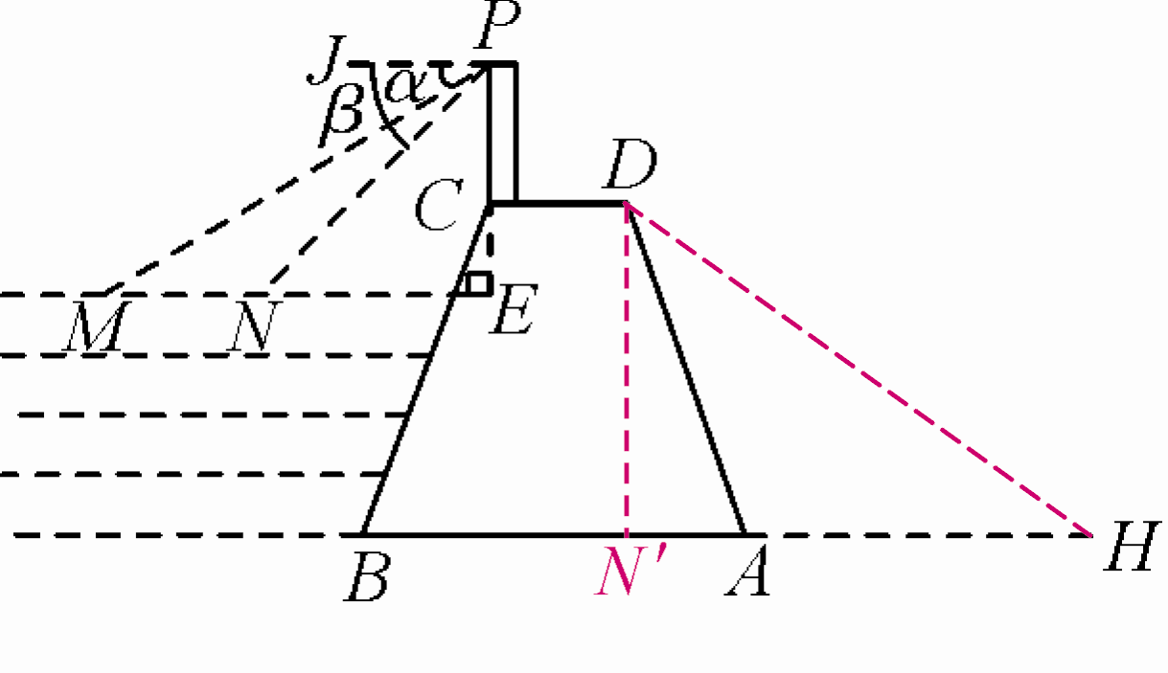
解：(1)在Rt△PEN中，EN＝PE＝30 m，ME＝＝50(m)，则MN＝EM－EN＝20(m)．
答：两渔船M，N之间的距离是20 m；
(2)过点D作DN′⊥AH于点N′.由题意得：tan∠DAB＝4，tan∠H＝.在Rt△DAN′中，AN′＝＝＝6(m)，在Rt△DHN′中，HN′＝＝＝42(m)．故AH＝HN′－AN′＝42－6＝36(m)．S_{△ADH}＝AH·DN′＝432(m²)．故需要填筑的土石方是V＝S_{△ADH}·100＝432×100＝43 200(m³)．设原计划平均每天填筑土石方x m³，则原计划天完成，则增加机械设备后，现在平均每天填筑2x m³.根据题意，得：10x＋·2x＝43 200，解得x＝864.经检验，x＝864是原方程的解．
答：施工队原计划平均每天填筑土石方864 m³.

INCLUDEPICTURE "C:\\Documents and Settings\\Administrator\\桌面\\中考王·数学（怀化）（教师用书）\\类型5.TIF" \* MERGEFORMATINET INCLUDEPICTURE "E:\\PPT完成\\中考王——怀化数学\\中考王 怀化数学Word\\类型5.TIF" \* MERGEFORMATINET  相似三角形与圆
INCLUDEPICTURE "E:\\PPT完成\\中考王——怀化数学\\中考王 怀化数学Word\\s1223.tif" \* MERGEFORMATINET 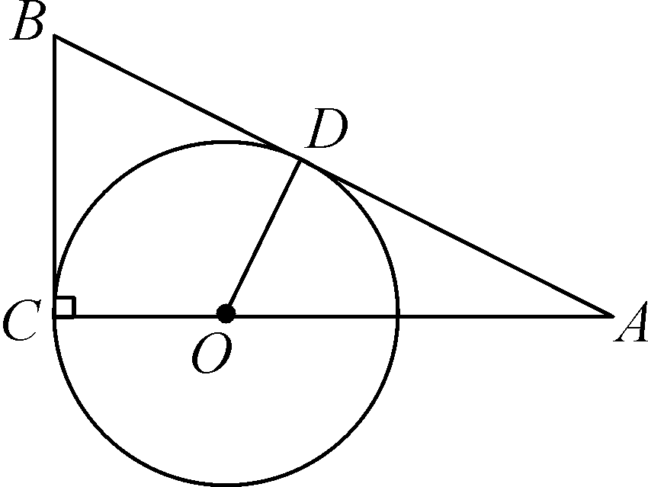
【例5】(2015六盘水中考)如图，在Rt△ACB中，∠ACB＝90°，点O是AC边上的一点，以O为圆心，OC为半径的圆与AB相切于点D，连接OD.
(1)求证：△ADO∽△ACB；
(2)若⊙O的半径为1，求证：AC＝AD·BC.
【学生解答】证明：(1)∵AB是⊙O的切线，∴OD⊥AB，∴∠ACB＝∠ADO＝90°，∵∠A＝∠A，∴△ADO∽△ACB；(2)由(1)知：△ADO∽△ACB，∴＝，∴AD·BC＝AC·OD，∵OD＝1，∴AC＝AD·BC.

INCLUDEPICTURE "C:\\Documents and Settings\\Administrator\\桌面\\中考王·数学（怀化）（教师用书）\\针对.TIF" \* MERGEFORMATINET INCLUDEPICTURE "E:\\PPT完成\\中考王——怀化数学\\中考王 怀化数学Word\\针对.TIF" \* MERGEFORMATINET
6．(2015遂宁中考)如图，AB为⊙O的直径，直线CD切⊙O于点D，AM⊥CD于点M，BN⊥CD于点N.
(1)求证：∠ADC＝∠ABD；
(2)求证：AD²＝AM·AB；
(3)若AM＝，sin∠ABD＝，求线段BN的长．
INCLUDEPICTURE "E:\\PPT完成\\中考王——怀化数学\\中考王 怀化数学Word\\s1224.tif" \* MERGEFORMATINET 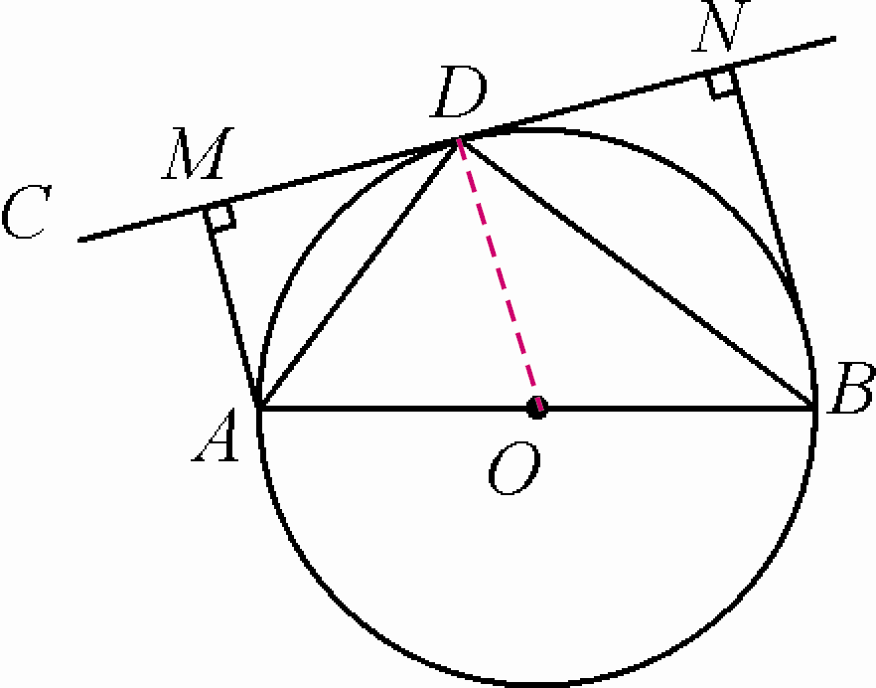
解：(1)连接OD，∵直线CD切⊙O于点D，∴∠CDO＝90°，∵AB为⊙O的直径，∴∠ADB＝90°，∴∠CDA＋∠ADO＝∠ADO＋∠BDO＝90°，∠CDA＝∠BDO，∵OB＝OD，∴∠BDO＝∠ABD，∴∠ADC＝∠ABD；
(2)∵AM⊥CD，∴∠AMD＝∠ADB＝90°，∵∠ADC＝∠ABD，∴△ADM∽△ABD，∴＝，∴AD²＝AM·AB；
(3)∵sin∠ABD＝，∴sin∠ADM＝，∵AM＝，∴AD＝6，∴AB＝10，∴BD＝＝8，∵BN⊥CD，∴∠BND＝90°，∴∠DBN＋∠BDN＝∠ADM＋∠BDN＝90°，∴∠DBN＝∠ADM，∴sin∠NBD＝，∴DN＝，∴BN＝＝.

